**Tierra Amarilla: SMA formula cuatro cargos a Minera Ojos del Salado tras socavón en faena Alcaparrosa**

**Principales infracciones son por sobre extracción de mineral y construcción de obras en zonas diferentes a las aprobadas ambientalmente, lo cual, en conjunto, produjeron el socavón ubicado a 200 metros por sobre el caserón “Gaby 4”, que es donde se extrae mineral.**

**Tierra Amarilla, 6 de octubre de 2022.** La Superintendencia del Medio Ambiente (SMA) ha formulado cuatro cargos contra Minera Ojos del Salado, titular del proyecto “Continuidad Operacional Mina Alcaparrosa” (RCA N°158/2017), ubicada a 900 metros al noroeste de la zona urbana de Tierra Amarilla. En esta zona apareció el socavón de más de 60 metros de profundidad el día 30 de julio de 2022.

Al respecto, el Superintendente del Medio Ambiente (S), Emanuel Ibarra explicó que “Este proceso sancionatorio se inicia luego de analizar toda la información recabada en terreno por el equipo de la Oficina Regional de Atacama de la SMA, información entregada por Sernageomin y la DGA, junto a los reportes entregados por la minera en el marco de Medidas Provisionales dictadas pocos días después de la aparición del socavón de más de 60 metros de profundidad registrado en las inmediaciones de la faena minera en Tierra Amarilla”, indicó la autoridad.

En cuanto a las cuatro infracciones levantadas, una fue clasificada como grave, específicamente la sobre extracción de mineral en Mina Alcaparrosa, lo cual se constata en el incumplimiento de la tasa de producción durante 2019. La segunda fue clasificada como gravísima, y dice relación con la modificación de la infraestructura minera ambientalmente evaluada generando afectación en el acuífero del Río Copiapó, lo que se constata en: a) La modificación del sistema de drenaje subterráneo, con la incorporación de piscinas subterráneas en los niveles 335, 270 y 205 (para manejar aguas afloradas); y ejecutar infraestructura minera hasta el nivel 350 en el sector Gaby, cercanas al nivel freático del acuífero del Río Copiapó. Este último cargo habría generado un daño ambiental irreparable en el acuífero.

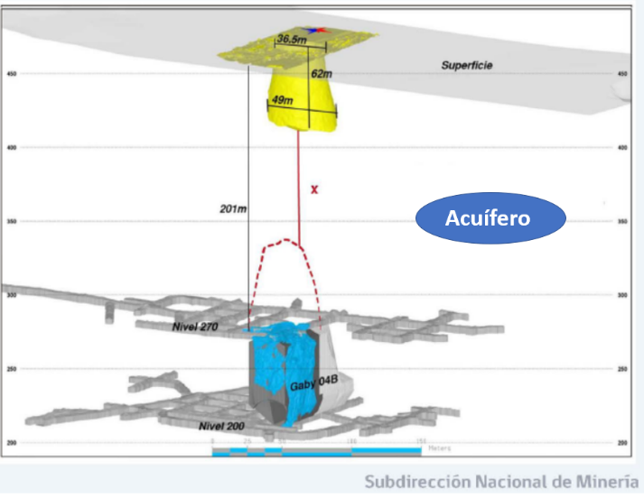“la instructora del caso y la investigación de la oficina regional permitió vincular el socavón con la sobre extracción de mineral. Además, cuando ocurrió el evento comenzó a filtrarse dentro de la mina grandes cantidades de agua desde lugares donde la empresa intervino más allá de lo considerado en la evaluación ambiental”, añade Ibarra.

Fuente: Subdirección Nacional de Minería y agregado SMA

Además, se formularon dos cargos leves que se sustentan en el incumplimiento de las condiciones establecidas para el transporte de mineral, lo que se constató en la operación de camiones con tonelaje superior al establecido en RCA N**°**158/2017; y no haber obtenido la autorización de Vialidad para tránsito con sobrepeso por caminos públicos. El último cargo es modificar el destino de recepción del mineral ambientalmente evaluado, pues en el permiso ambiental se planificó que se llevaría en su totalidad a la faena Mina Candelaria, lo cual no ha sido así.

Cabe destacar que las infracciones leves pueden ser objeto de multas hasta 1.000 Unidades Tributarias Anuales (UTA). En tanto, las infracciones graves, pueden ser objeto de multas hasta 5.000 UTA, clausura o revocación de la RCA. Y respecto a las infracciones gravísimas, el titular arriesga la revocación de la RCA, clausura o multa de hasta 10 mil Unidades Tributarias Anuales (UTA). Por esta razón, en total, la empresa arriesgaría una multa de hasta 17.000 UTA, sobre $12.300 millones (CLP).

Sobre lo anterior, el Superintendente del Medio Ambiente (S) indicó que “con esta formulación se abre un procedimiento donde deberá ponderarse la visión de la comunidad; la de la Municipalidad que es parte interesada en el caso; y las defensas que presente la empresa, para luego de ello tomar la decisión y determinar las sanciones que corresponden aplicar”.

Más información el Sistema Nacional de Información de Fiscalización Ambiental (SNIFA): [LINK](https://snifa.sma.gob.cl/Sancionatorio/Ficha/3039) PENDIENTE

**________________________________________________________________________________**

**Formulación de cargos:** Marca el inicio de un procedimiento sancionatorio en la SMA. Tras la formulación, el infractor cuenta con dos vías: presentar descargos o su defensa en 10 días hábiles, tras lo cual continúa el proceso hasta una eventual sanción o absolución. La segunda posibilidad es presentar un Programa de Cumplimiento (PdC), que es un plan de acciones y metas que buscan que la empresa corrija sus infracciones y se ponga al día con la normativa ambiental aplicable. Si la empresa cumple su PdC, termina el sancionatorio sin multa. Si lo incumple, se reinicia el sancionatorio, arriesgando el infractor hasta el doble de la multa original.



**Contacto:**

[Luis.perez@sma.gob.cl](mailto:Luis.perez@sma.gob.cl)

Jefe de Comunicaciones

+569 95420552

[Pamela.zuniga@sma.gob.cl](mailto:Pamela.zuniga@sma.gob.cl)

Periodista Oficina de Comunicaciones

+569 91461892